Методическая разработка урока геометрии в 7 классе.
По программе урок проводится во второй четверти после изучения теоретического материала по теме «Смежные и вертикальные углы» Предполагается посторенние теоретического материала по данной теме. На уроке используется групповая форма работы. Учащиеся разбиваются на три группы. В процессе решения задач все учащиеся принимают активное участие в работе, открывают для себя что-то новое не в качестве пассивных наблюдателей, а исследователей. Ученики одного класса воспринимают одну и ту же информацию по-разному. Кому-то необходимо все очень подробно объяснять, останавливаясь на каждом моменте, другим же достаточно сообщить основную идею, и они далее самостоятельно приступают к ее реализации. Поэтому при подготовке к уроку на решение задач по какой то теме учителю приходится подбирать упражнения и задачи разного типа сложности. Эта задача для учителя совсем не простая, но при современной практике ее решение значительно облегчается.

Тема : Решение задач по теме «Смежные и вертикальные углы»
Тип урока: обобщение и систематизация знаний.
Цель урока: закрепить теоретический материал по теме «Смежные и вертикальные углы»
Задачи урока:
развивающая- показать возможность применения алгебраического метода решения геометрических задач;
воспитательная- воспитывать у учащихся самостоятельность, аккуратность при оформлении решения задач.
Формируемые УУД:
Личностные: Л(1) – положительное отношение к учению; Л(2) – интерес к урокам математики;
Регулятивные: Р(1) – понимать, принимать и сохранять учебную задачу; Р(2) - - адекватно оценивать свои действия; Р(3) – осознавать возникшие трудности, стремиться к их преодолению, пользоваться различными видами помощи.
Познавательные: П(1) – выполнять логические действия с учебным материалом; П(2) – понимать информацию, представленную в различных формах;
Коммуникативные: К(1) – участвовать в диалоге, в общей беседе; К(2) – вступать в учебное сотрудничество с учениками и учителем; К(3) – допускать возможность различных точек зрения.

Инвентарь и оборудование: учебник, чертежные инструменты, карточки с заданиями для самостоятельной работы.

№п/п | Структура урока | Деятельность учителя на уроке | Деятельность учащихся на уроке | Формируемые УУД
1 | Организационный этап | Приветствует учащихся на уроке | Проверяют готовность к уроку | Л2
2. | Мотивация деятельности | На предыдущем уроке мы познакомились с новыми углами. Как они называются?  Давайте повторим определения и свойства этих углов.  Какие углы называются смежными?  Являются ли данные углы смежными и почему?  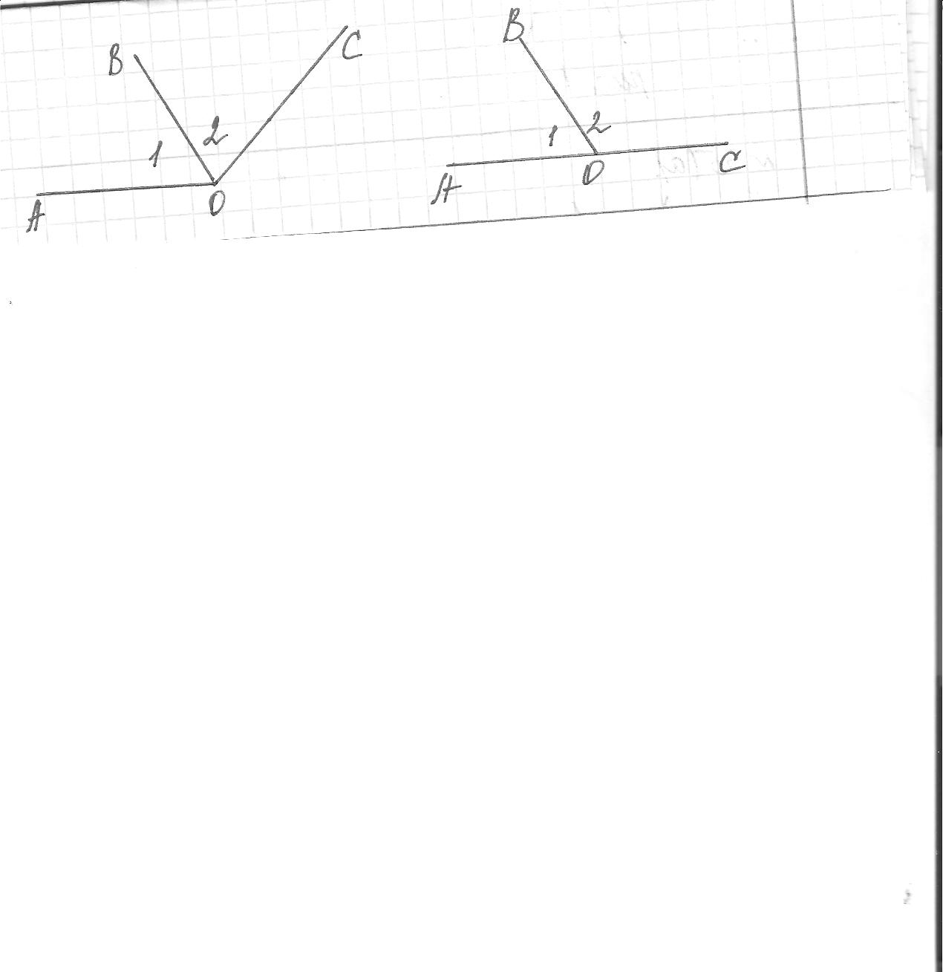  Какие углы называют вертикальными? | Учащиеся слушают учителя  Смежные и вертикальные.  Дают ответ на вопрос, опираясь на определение смежных углов, формулируют определение. | Р1, Р3, П1, П2, К1, К2
 |  | Устно: 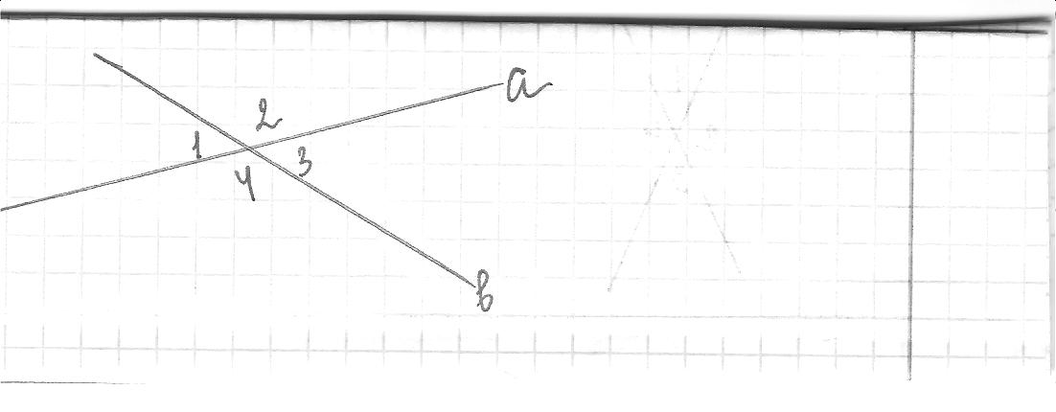  Сколько углов образуется при пересечении двух прямых?  Назовите смежные углы.  Назовите вертикальные углы.  Сколько пар смежных углов?  Сколько пар вертикальных углов?  Уточняем ответы на эти вопросы. | 4  Называют смежные и вертикальные углы  Выдвигают свои версии и доказывают их. | Р1, Р3, П1, П2, К1, К2
 |  | Каким свойством обладают смежные углы?  А со словами: «если» , «то»?  А вертикальные?  А со словами: «если» , «то»? | Сумма смежных углов равна 180°.  Если углы смежные, то их сумма равна 180°.  Вертикальные углы равны.  Если углы вертикальные, то они равны. | Р1, Р3, П1, П2, К1, К2
 |  | А можно ли сказать эти утверждения наоборот? | Если сумма двух углов равна 180°, то они смежные. Если два угла равны, то они вертикальные. | Р1, Р3, П1, П2, К1, К2
 |  | Верны ли эти утверждения? Почему?  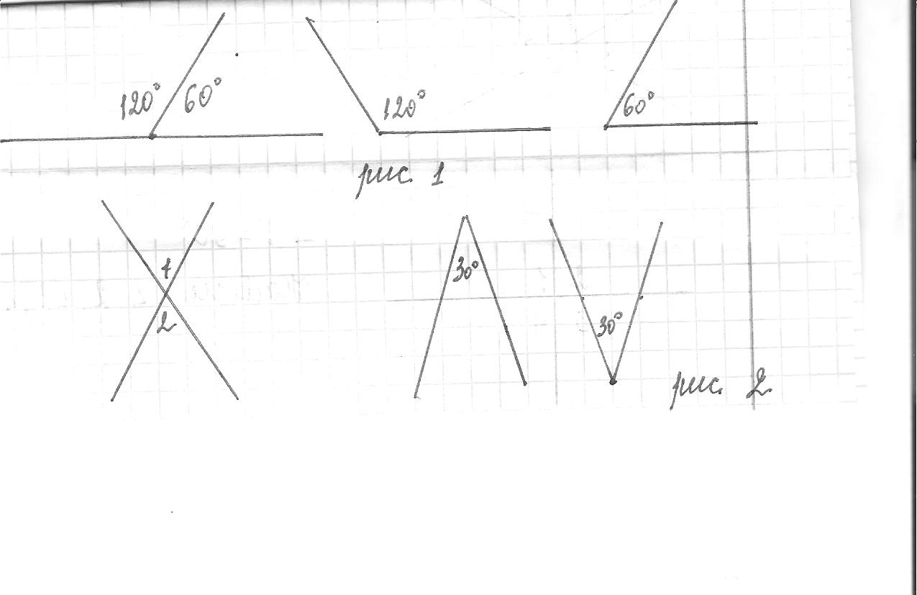 | Ответы учащихся.  Работа по рисункам 1, 2. | Р1, Р3, П1, П2, К1, К2
3. | Работа с тестом. | У каждого из вас тест по теме «Смежные и вертикальные углы». Вам нужно выяснить, верны ли следующие утверждения. Для этого в строке ответов нужно написать одно из слов: «да», «нет», «не знаю».  А. Вертикальные углы равны.  Ответ:______  Б. Один из смежных углов равен 30°. Чему равен второй угол? Ответ: тоже 30°.  Ответ:______  В. Если один из вертикальных углов прямой, то и другой тоже прямой?  Ответ______  Г. Сумма вертикальных углов равна 180°  Ответ______  Д. Если один из вертикальных углов равен 140°, то другой равен 40°.  Ответ_______  Е. Если один из вертикальных углов равен 140°, то другой тоже равен 140°.  Ответ________  Ж. На рисунке вертикальные углы следующие:  1) <1 и <4;  Ответ_____  2) <2 и <4;  Ответ ______  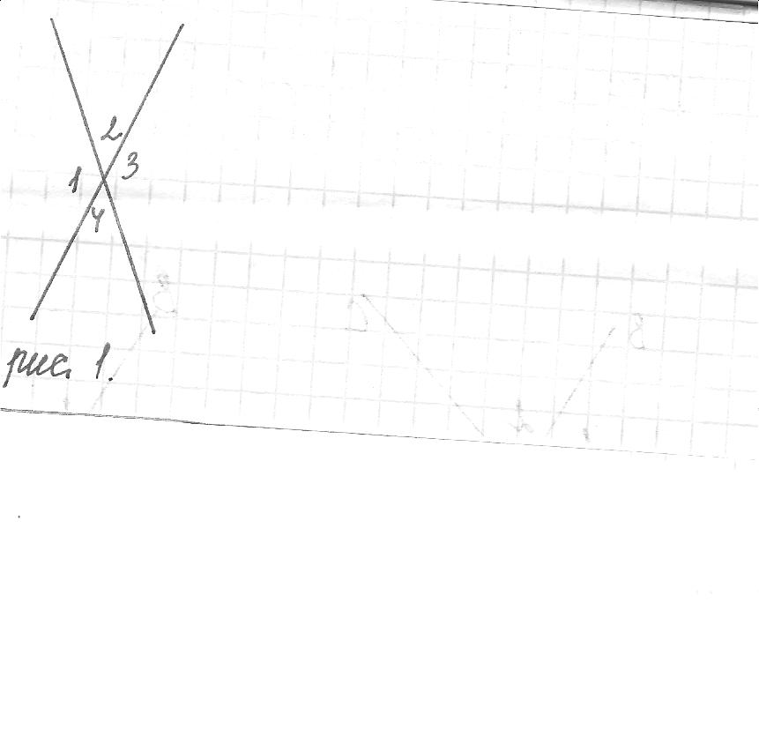  З. На рисунке <1 и <3 – смежные.  Ответ_______  И. На рисунке <2 и <4 – смежные.  Ответ_______  К. На рисунке <2 и <3 – смежные.  Ответ_________ | Каждый учащийся выполняет задание. | Л1,Л2, П1, Р3
4. | Составление алгоритма рассуждений. | <1 и <2 – смежные.  - <2 на 30° меньше <1.  - <2 в 5 раз ° меньше <1.  - <1 ÷<2 =5÷4.  Найти : <1 и <2  Есть три задачи, в которых указаны отношение между углами. Но все они объединяются одним способом решения, который встречался нам при решении задач на уроках алгебры. Какой же это способ? | С помощью уравнений. | П1,П2
5. | Работа в группах. | Учитель предлагает учащимся объединиться в группы для решения рассмотренных выше задач. | Учащиеся выполняют задание.  По окончании работы группа выбирает представителя для ответа у доски. | Р3, К1, К2, К3
6. | Решение задач. | Выполняем задания из учебника:  №61 (б,г).  б) <kl и <hk – смежные.  <kl+120°=< hk  г) <kl и <hk – смежные.  <hk=3×<kl  №65(а)  <1 + <3 = 114°  Найти: <1, <2, <3, <4.  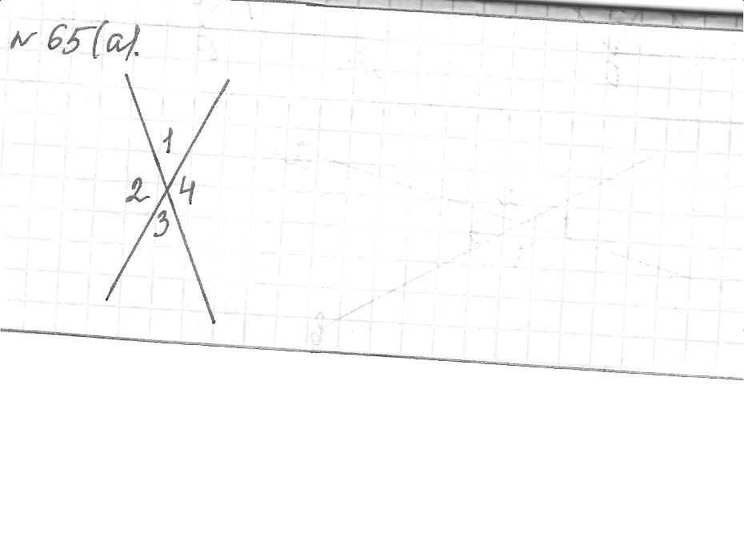 | Один из учащихся выполняет задание у доски, остальные работают на месте. | П1, П2, Р1
7. | Самостоятельная работа. | Учащиеся выполняют самостоятельную работу.  1 вариант.  1. <1 и <2 – смежные.  <2 на 40° больше <1. Найти : . <1 и <2.  2 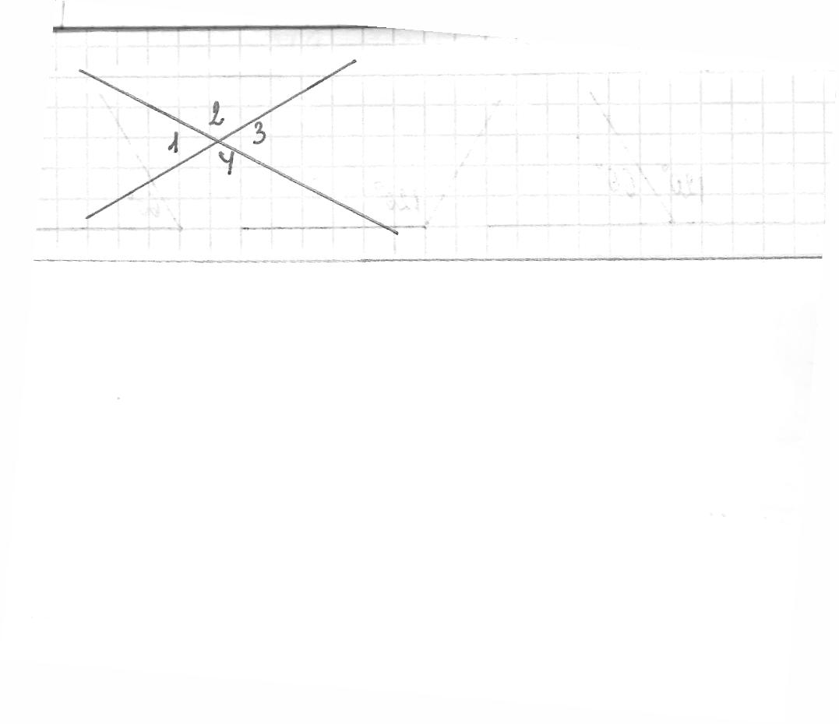  <1 + <2+ <3 = 220°  Найти: Найти: <1, <2, <3, <4.  2 вариант  1. <1 и <2 – смежные.  <2 в 9 раз больше <1. Найти : . <1 и <2.  2.< 1 + <2+ <3 = 320°  Найти: Найти: <1, <2, <3, <4. | Работают самостоятельно. | Р3
8.  8.1. | Домашнее задание.  Опережающее домашнее задание | П.11-12, № 65(б), 61 (б).  Дополнительная задача.  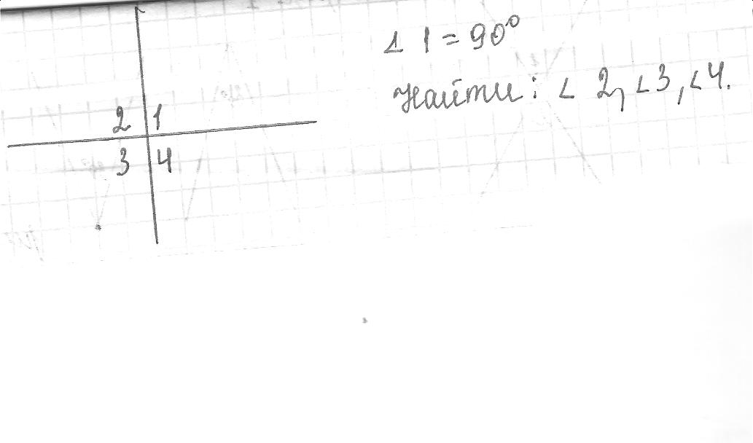  <1 = 90°. Найти <2, <3, <4.  Принести треугольник. | Учащиеся записывают домашнее задание.  Получают карточки с опережающим домашним заданием. | Л2, П2, К1
9. | Подведение итогов. Рефлексия. Выставление оценок | Что вы узнали нового на уроке? С чем познакомились?  Закончите предложения:  Вертикальные углы – это…….  Смежные углы – это…….  Как понимаете фразы:  «живой уголок», «мягкий уголок», «загнать в угол», «угол зрения», встретимся на углу».  Какой угол образует клюв вороны, когда «Ворона сыр во рту держала»?  А когда «Ворона каркнула во все воронье горло»?  Сможете ли вы найти среди других углов смежные и вертикальные? |  | К3, К1, К2, Р2

Литература:
- Геометрия 7-9 класса под редакцией Анатосяна Л.Г.
- Методическое пособие для учителя по геометрии в 7 классе . Автор Н.Ф. Гаврилова.

